В отношении бывшего президента Бразилии проводится расследование по делу о драгоценностях
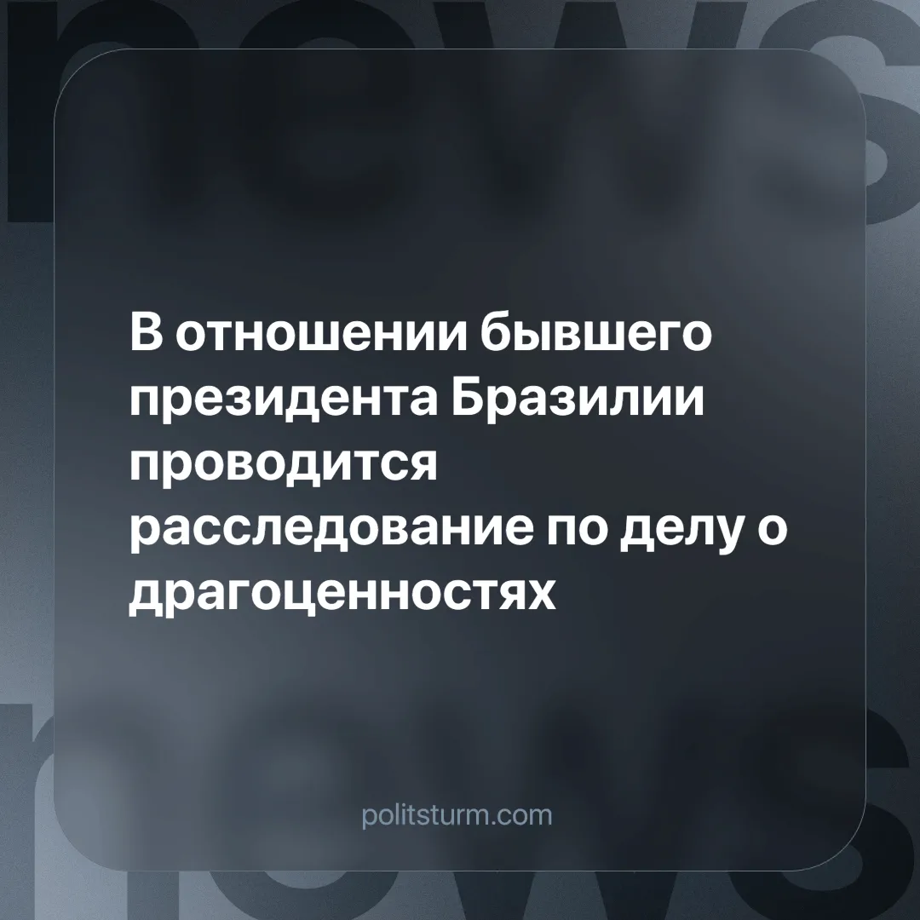

Оригинальная статья
2024-07-29
3 мин. на чтение

Верховный суд Бразилии (Brazil's Supreme Tribunal of Justice, STF) 8 июля снял гриф секретности с расследования возможной причастности Болсонару (президент Бразилии с 2019 по 2023 гг. — прим. ред.) к схеме незаконного приобретения драгоценных украшений, подаренных иностранными делегациями, и последующей их перепродажи с целью получения прибыли. Он обвиняется в трёх преступлениях: преступном сообществе, отмывании денег и растрате. Обвинения по делу также предъявлены ещё одиннадцати лицам.
Фабио Вайнгартен, бывший секретарь президента по связям с общественностью, а ныне адвокат экс-президента, написал в социальной сети X:*
«Федеральная полиция знает, что я не делал ничего из того, что они расследуют, но они всё равно хотят наказать меня, потому что я постоянно и бескомпромиссно защищаю бывшего президента Болсонару» [1].
По данным следствия, Болсонару и его организация смогли присвоить 6,8 млн реалов (1,2 млн долларов США). Эти деньги, вероятно, были использованы для финансирования поездки Болсонару в США с 30 декабря 2022 года по 30 марта 2023 года [1]. В это время Бразилия переживала период хаоса, и вскоре после инаугурации Лулы сторонники Болсонару ворвались в Капитолий Бразилии 8 января 2023 года, что многие назвали преднамеренной попыткой переворота.
Тогдашний новоизбранный президент Луис Инасиу Лула да Силва поклялся найти и наказать виновных в нападении [2]. С тех пор STF осудил более двухсот человек за подстрекательство к восстанию. Она также начала расследование в отношении организаторов движения, а полковник Мауро Сид в ходе сделки о признании вины рассказал, что представители вооружённых сил встречались, чтобы обсудить вопрос о сохранении Болсонару у власти в случае победы Лулы на выборах. План состоял в том, чтобы арестовать членов STF и других членов правительства, а затем объявить новые выборы. Текст с планами переворота был передан Болсонару, который попросил внести в него изменения [3].
Правительство Болсонару также было ответственно за распространение дезинформации о методах лечения COVID-19. Сам Болсонару неоднократно заявлял, что хлорохин является подходящим средством для лечения вируса [4], и часто преуменьшал опасность пандемии, сравнивая её с «простым гриппом» [5].
Неправильно управляя пандемией и преуменьшая её масштабы, правительство Болсонару несёт ответственность за смерть более 700 тыс. бразильцев [6].
Его правительство также характеризуется безудержной экономией и приватизацией. Член STF Алешандре де Мораес последовательно позиционирует себя как противник «болсонаризма» и его политики. При таком количестве преступлений и антинародных мер может показаться удивительным, что Болсонару обвиняют только в ювелирном скандале.
Однако это не значит, что мы преуменьшаем серьёзность коррупции или представляем её как нечто отдельное от других проблем правительства Болсонару. Законы и внутренняя работа капиталистического правительства направлены на то, чтобы служить интересам могущественных частных компаний и богатых людей.
Это означает, что государственная система устроена так, что она неравноправно относится к действиям простых рабочих и капиталистов. Отмывание денег и растраты — это не исключения из системы, а её особенность, если только они совершаются очень богатыми людьми.
Однако Болсонару стал очень непопулярным, и народные движения начали требовать его ареста. И вот, после победы Лулы на выборах, фигуранты подвергаются преследованиям, чтобы создать у людей впечатление, что что-то делается, не раскрывая при этом основную систему, которая обеспечивает эксплуатацию и антидемократическое поведение.
Примером тому служит неустанное стремление нынешнего правительства к жёсткой экономии и приватизации, в то время как страна отчаянно нуждается в увеличении инвестиций и расширении государственных услуг. Подробнее об этом мы рассказывали в одной из предыдущих статей.
Капиталистическое правительство, будь то ультраправое или социал-демократическое, в первую очередь будет служить интересам капитала и стремиться к максимизации прибыли для частных интересов. Лула, возможно, и обещал бороться с «болсонаризмом», но его президентство было ограничено тем, с чем он мог реально бороться, потому что Болсонару действовал не один, а был лишь фигурой, возглавляющей целый государственный аппарат, созданный для дальнейшей эксплуатации рабочих и увеличения прибылей капиталистов [7].
Эта система создаёт благодатную почву для реакции и фашистских элементов, поэтому независимо от того, руководствуется ли социал-демократическая партия благими намерениями или нет, не отменяя капиталистическую систему, она сохраняет саму основу для коррупции, реакции и фашизма.
Подлинно коммунистическая партия, следующая марксистско-ленинским принципам, — единственная организация, способная раскрыть пределы и провалы капитализма и через социализм положить конец циклу кризиса, эксплуатации и страданий, организовав общество таким образом, чтобы главной заботой были человеческие жизни и благосостояние, а не прибыль. Присоединяйтесь к Politsturm и помогите создать эту партию.
Источники: [1] Х* — «@FabioWOficial: “O meu indiciamento pela Polícia Federal se baseia na seguinte afronta legal…”» от 05 июля 2024 г.
[2] BBC* — «Caso das joias: 6 pontos do inquérito da PF que levou Bolsonaro a ser indiciado» от 08 июля 2024 г.
[3] Câmara dos Deputados — «Lula diz que não haverá perdão para os culpados pelo 8 de janeiro» от 08 января 2024 г.
[4] AgenciaBrasil — «Detalhes sobre tentativa de golpe de Estado expõem Bolsonaro e aliados» от 08 февраля 2024 г.
[5] O Globo — «Bolsonaro defendeu uso de cloroquina em 23 discursos oficiais; leia as frases» от 20 мая 2021 г.
[6] Folha de S. Paulo — «'Não vai ser uma gripezinha que vai me derrubar', diz Bolsonaro sobre coronavírus» дата обращения: 20 июля 2024 г.
[7] Coronavírus — «Brasil» дата обращения: 20 июля 2024 г.
[8] RedeBrasilAtual — «Super-ricos ficaram 31% mais ricos no governo Bolsonaro, enquanto pobreza aumentou» от 7 января 2024 г.
*Ресурсы заблокированы на территории РФ по решению РКН.

Оригинальная статья

